Иванова Инга Александровна
ГАОУ МО СПО « Оленегорский горно - промышленный колледж»
Преподаватель

Материалы для тестирования по МДК 04.01
Наружные сети и сооружения для специальности
270813 Водоснабжение и водоотведение
Вариант №1
Экзамен по МДК04.01
число………………………………№группы………………ФИО……………………………………………………
Часть А
Задание1 : Каждый вопрос содержит 1 правильный вариант ответа, который оценивается в 1 балл. Ответьте на вопросы.
№ | Задание | Ответ | Балл
1. | К поверхностным источникам водоснабжения относятся:  А. Реки, водохранилища  Б. Моря, реки  В. Реки, грунтовые воды  Г. Водохранилища, артезианские воды | А
2. | К подземным источникам относятся:  А.Моря  Б.Водохранилища  В. Артезианские воды  Г. Грунтовые воды | В
3. | Классификация водозаборных сооружений из поверхностных источников включает:  А.Глубину залегания  Б.Подачу  В.Вид источника и производительность  Г.Гидравлический режим | В
4. | Требования, предъявляемые к водозаборам:  А. Бесперебойная подача воды потребителю и санитарно-гигиенические требования  Б. Ремонтопригодность, долговечность  В. Малая удаленность от потребителя и бесперебойная подача  Г. Удобство в эксплуатациии ремонтопригодность | А
5. | Технологические схемы водозабора с русловыми водоприемниками применяются:  А.При наличии незагрязненной воды у берега  Б.При наличии крутого берега  В.При наличии достаточных глубин у берега  Г.При наличии пологого берега | Г
6. | Для забора воды из мощного источника с глубины от 50 метров какой тип водозаборы вы предпочтете:  А.Скважина  Б. Шахтный колодец  В. Лучевой водозабор  Г. Горизонтальный водозабор | А
7. | Водозабор совмещенного типа применяется при:  А.Большомзаглублении самотечных водоводов на большой глубине  Б.Амплитуде колебаний уровней воды в реке до 6 метров  В.Допустимой высоте всасывания более 3…4 метров  Г.Любой амплитуде колебаний уровней воды в реке | Б
8. | По глубине залегания подземные воды делятся на:  А.Верховодка  Б.Грунтовые  В.Артезианские  Г.Самоизлившиеся | Б
9. | По гидравлическому режиму подземные воды разделяют на:  А.Напорные и безнапорные  Б.Самоизлившиеся и неизлившиеся  В.Нетекущие и текущие  Г.Грунтовые и артезианские | А
10. | Решетки сороудерживающие:  А.Устанавливаются в водоприемных колодцах и служат для задержания крупного сора  Б.Устанавливаются в колодцах и служат для отцеживания воды  В.Устанавливаются в водоприемных окнах и служат для отцеживания воды  Г.Устанавливаются в водоприемных окнах и служат для задержания крупного сора | Г
 |  | - ∑ =
Задание 2Каждый правильный ответ оценивается в 1 балл
№ | Определить вид трубопроводной арматуры | Назвать элементы | Балл
 | - Ответ:… КЛИНОВАЯ ЗАДВИЖКА;
 | 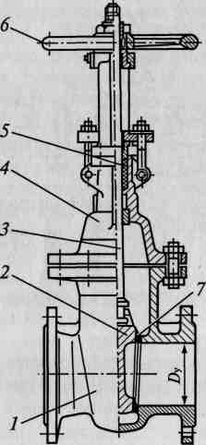 | 1- корпус
 |  | 2- клиновой диск
 |  | 3- шпиндель
 |  | 4- крышка корпуса
 |  | 5- сальник
 |  | 6- маховик
 |  | ∑=
 |  | Всего баллов часть А

Часть Б
Задание 1Каждый правильный ответ оценивается в 1 балл
№ | 1.Определить вид системы | 2.Назвать элементы | Балл
 | - Ответ: Общесплавная система водоотведения
 | 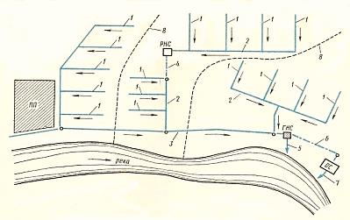 | 1- Уличный коллектор
 |  | 3- Главный городской коллектор
 |  | РНС- Районная насосная станция
 |  | ГНС- Главная насосная станция
 |  | ОС- Очистные сооружения
 |  | ∑баллов за задание
Задание 2Каждый правильный ответ оценивается в 1 балл
1 | Вставить пропущенные слова: | Балл
В общесплавной системе водоотведения … бытовые, атмосферные и производственные
сточные воды сплавляются по единой коллекторной сети.
2 | Ответить на вопрос: Для чего предназначена наружная водопроводная сеть города?
 | Наружная водопроводная сеть города предназначена для транспортирования воды, и для подачи её потребителям.
3 | Продолжить фразу:
 | По конфигурации в плане водопроводные сети делятся на тупиковые, кольцевые, и комбинированные
 | ∑ баллов за задание
Задание 3Каждый правильный ответ оценивается в 1 балл
№ | Определить схему | Назвать элементы | Балл
 | - Ответ: Схема ОСВ
 | 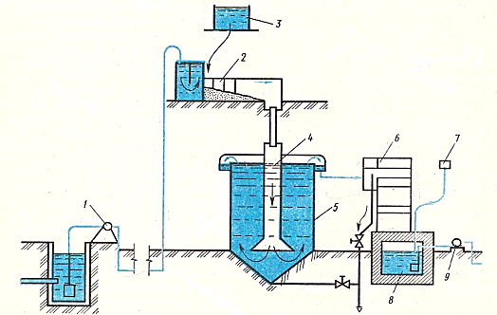 | 1- НС-1
 |  | 2- Смеситель
 |  | 5- Отстойник
 |  | 6- Фильтр
 |  | 8- РЧВ
 |  | 9- НС-2
 |  | ∑баллов за задание=
Задание 4. Установить соответствие.Каждый правильный ответ оценивается в 1 балл
Название элемента | Назначение | № п/п | Ответ | Балл
1.НС-1 | А.Обеспечивает технологический цикл ОСВ |  | Г
2.Смеситель | Б.Обеззараживает воду |  | Д
3.Отстойник | В.Является накопительной емкостью |  | Ж
4.Хлораторная | Г.Забирает воду из источника |  | Б
5.Фильтр | Д.Смешивает воду с реагентом |  | Е |  | ∑ баллов за задание:
6.РЧВ | Е.Осветляет воду |  | В |  | Всего баллов часть Б
7.НС-2 | Ж.Освобождает от крупных взвесей |  | А

Вариант №2 Экзамен по МДК04.01
число………………………………№группы………………ФИО……………………………………………………
Часть А
Задание1 : Каждый вопрос содержит 1 правильный вариант ответа, который оценивается в 1 балл. Ответьте на вопросы.
№ | Задание | Ответ | Балл
1. | Какое устройство называется задвижкой?  А. запорное устройство, перекрывающее поток рабочей среды в трубопроводе;  Б. деталь запорных устройств;  В. приспособление, помогающее перемещать детали при монтаже.  Г. Приспособление для канализационного колодца | А
2. | Какая арматура устанавливается на входном патрубке насоса?  А) обратный клапан;  Б) задвижка;  В) смеситель;  Г) вентиль. | Б
3. | Обратный клапан в обвязке насоса устанавливается:  А. Перед всасывающей задвижкой;  Б. После всасывающей задвижки;  В. После бетонного оголовка;  Г. После напорного патрубка. | Г
4. | В системах водоотведения используется следующий вид соединения труб:  А.Резьбовое  Б. Сварочное  В. Раструбное  Г. Сгонное | В
5. | Система канализации – это:  А. устройство для получения тепловой энергии;  Б. совокупность конструктивных элементов для получения и передачи тепловой энергии;  В. система инженерных сооружений, предназначенная для приёма и транспортировки сточных вод;  Г. комплекс сооружений, обеспечивающих водой населённые пункты. | В
6. | Для устройства ответвлений стальных трубопроводов применяют:  А. угольники, пробки;  Б. футорки, контргайки;  В. муфты переходные;  Г.тройники, крестовины. | Г
7. | Трубопроводы, собирающие сточные воды от нескольких уличных линий, называются:  А.Коллекторы  Б. Сборные трубопроводы  В. Квартальные сети  Г.Уличные сети | А
8. | Реагент, вводимый в обрабатываемую воду, для ускорения процесса отстаивания воды, носит название:  А. Коагулянт  Б. Сорбент  В. Одорант  Г.Стабилизатор | А
9. | Приемниками сточных вод в системе канализации называются:  А. Специальные резервуары  Б. Дворовые сети  В. Коллекторы  Г. Санитарно-технические приборы | Г
10. | Трубопровод, соединяющий наружный водопровод с внутренним водопроводом, называется:  А. Ввод  Б. Водомерный узел  В. Колодец дворовой сети  Г. Монтажная вставка | А
 |  | ∑=
Задание 2Каждый правильный ответ оценивается в 1 балл
№ | Определить вид трубопроводной арматуры | Назвать элементы | Балл
 | - Ответ:… ПАРАЛЛЕЛЬНАЯ ЗАДВИЖКА
 | 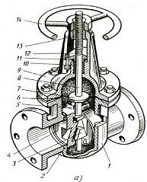 | 1- корпус
 |  | 4- диск
 |  | 8- шпиндель
 |  | 9- крышка корпуса
 |  | 10- сальник
 |  | 14- маховик
 |  | ∑=
 |  | Всего баллов часть А

Часть Б
Задание 1Каждый правильный ответ оценивается в 1 балл
№ | 1.Определить вид системы | 2.Назвать элементы | Балл
 | - Ответ:… Раздельная система водоотведения
 | 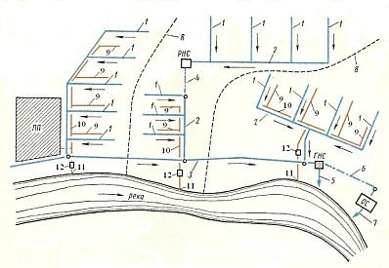 | 1- Уличный коллектор
 |  | 3- Главный городской коллектор
 |  | РНС- Районная насосная станция
 |  | ГНС- Главная насосная станция
 |  | ОС- Очистные сооружения
 |  | ∑баллов за задание
Задание 2Каждый правильный ответ оценивается в 1 балл
1 | Вставить пропущенные слова: | Балл
 | В раздельной системе водоотведения бытовые, атмосферные и производственные сточные воды сплавляются по… отдельной коллекторной сети
2 | Назвать пропущенные элементы системы.
НС-1

Источник

РЧВ

Потребитель
ОСВ

3 | Определить вид системы, указанной в пункте 2
 | система водоснабжения населенного пункта
 | ∑ баллов за задание
Задание 3Каждый правильный ответ оценивается в 1 балл
№ | Определить схему | Назвать элементы | Балл
 | - Ответ:… РУСЛОВОЙ ВОДОЗАБОР
 | 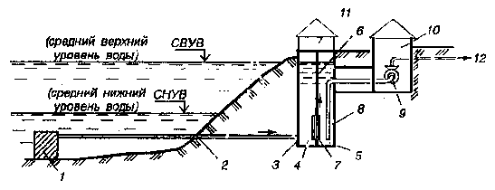 | 1- оголовок
 |  | 2- самотечная линия
 |  | 3- береговой колодец
 |  | 7-водоприемное окно
 |  | 9- насос
 |  | 10- НС-1
 |  | ∑баллов за задание=
Задание 4. Установить соответствие.Каждый правильный ответ оценивается в 1 балл
Название элемента | Назначение | № п/п | Ответ | Балл
1.НС-1 | В.Является накопительной емкостью | 1 | Г
2.Смеситель | А.Обеспечивает технологический цикл ОСВ | 2 | Д
3.Отстойник | Б.Обеззараживает воду | 3 | Ж
4.Хлораторная | Д.Смешивает воду с реагентом | 4 | Б
5.Фильтр | Е.Осветляет воду | 5 | Е |  | ∑ баллов за задание:
6.РЧВ | Ж.Освобождает от крупных взвесей | 6 | В |  | Всего баллов часть Б
7.НС-2 | Г.Забирает воду из источника | 7 | А

Вариант №3 Экзамен по МДК04.01
число………………………………№группы………………ФИО……………………………………………………
Часть А
Задание1 : Каждый вопрос содержит 1 правильный вариант ответа, который оценивается в 1 балл. Ответьте на вопросы.
№ | Задание | Ответ | Балл
1. | Укажите на рисунке напорный трубопровод  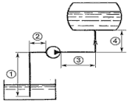  а) 2+3;  б) 3+4;  в) 1+2;  г) 1+4. | Б
2. | При подаче жидкости по параллельно соединенным трубопроводам 1, 2, и 3 расход жидкости в них:  а) Q = Q₁ = Q₂ = Q₃;  б) Q₁ > Q₂ > Q₃;  в) Q₁ < Q₂< Q₃;  г) Q = Q₁ + Q₂ + Q₃; | Г
3. | Комплекс инженерных сооружений и механизмов для получения воды, очистки, хранения и подачи потребителю называется:  а)системой водоснабжения  б) системой очистки  в)системой водоотведения  г) системой водопотребления | А
4. | Показатели качества воды должны соответствовать:  А. Строительным нормам;  Б. Строительным нормам и правилам  В. ОСТ ССБТ  Г. Санитарным нормам | Г
5. | Вертикальное расстояние от центральной оси насоса до уровня жидкости в напорном резервуаре называется:  А. высота всасывания  Б. высота нагнетания  В. Всасывающей линией  Г. Самотечной линией | Б
6. | Запах воды бывает:  А.плохой  Б. нормальный  В. естественный  Г.хороший | В
7. | Трубопроводы, собирающие сточные воды от дворовых сетей, называются:  А.Коллекторы  Б. Сборные трубопроводы  В. Квартальные сети  Г.Уличные сети | В
8. | Напор насоса измеряется в :  А.м³  Б. л\сек  В.м³\час  Г.метрах | Г
9. | Подача насоса измеряется в :  А.м³  Б. м²\сек  В.м³\час  Г.метрах | В
10. | К лопастным насосам не относятся:  А. поршневые  Б. центробежные  В. осевые  Г. диагональные | А
Задание 2Каждый правильный ответ оценивается в 1 балл
№ | Определить вид трубопроводной арматуры | Назвать элементы | Балл
 | - Ответ……. ВЕНТИЛЬ;
 | 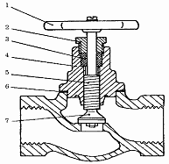 | 1- маховик
 |  | 2- гайка
 |  | 3- уплотнительная прокладка
 |  | 4- горловина корпуса
 |  | 5- шпиндель
 |  | 7- запорный диск
 |  | ∑=
 |  | Всего баллов часть А

Часть Б
Задание 1Каждый правильный ответ оценивается в 1 балл
№ | 1.Определить вид системы | 2.Назвать элементы | Балл
 | - Ответ: Система водоснабжения из поверхностного источника
 | 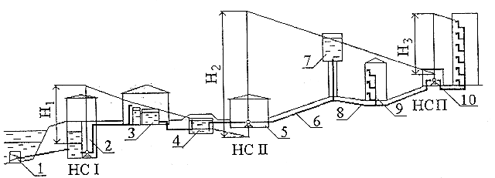 | 1- водозабор
 |  | 2- Береговой колодец
 |  | 3- ОСВ
 |  | 4- РЧВ
 |  | 7- водонапорная башня
 |  | ∑баллов за задание
Задание 2Каждый правильный ответ оценивается в 1 балл
1 | Вставить пропущенные слова: |  |  |  |  | Балл
 | Водозаборные сооружения берегового типа бывают двух видов: раздельные и совмещенные
2 | Назвать пропущенные элементы системы.
 | Выпуски из здания→…1…→…2.→…3….→…4…→…5….→ОСК
 | 1Дворовая сеть | 2.Квартальные сети | 3Уличная сеть | 4 Коллектор | 5КНС
3 | Определить вид системы, указанной в пункте 2
 | Система водоотведения населенного пункта
 | ∑ баллов за задание
Задание 3Каждый правильный ответ оценивается в 1 балл
№ | Определить схему | Назвать элементы | Балл
 | - Ответ: Водозаборное сооружение берегового типа
 | 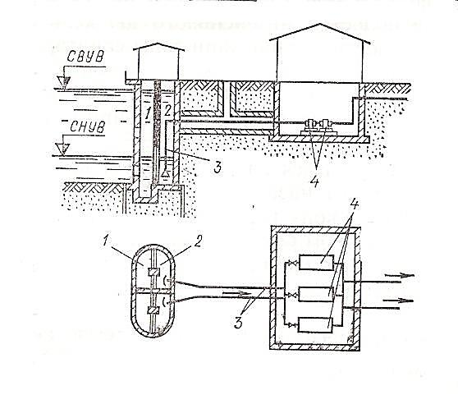 | 1-Приемная камера
 |  | 2-Всасывающая камера
 |  | 3-Всасывающий трубопровод
 |  | 4-насос НС-1
 |  | СВУВ- средний верхний уровень воды
 |  | СНУВ-средний низкий уровень воды
 |  | ∑баллов за задание=
Задание 4. Установить соответствие.Каждый правильный ответ оценивается в 1 балл
Название элемента | Назначение | № п/п | Ответ | Балл
1.Приемники сточных вод | В.Собирает стоки от уличных сетей | 1 | Б
2.Отводные трубы | А.Перекачивает стоки на ОСК | 2 | Ж
3.Стояк | Б.Принимают сточные воды от населения | 3 | Г
4.Выпуски | Д.Соединяют внутридомовую систему с наружной сетью | 4 | Д
5.Коллектор | Е.Очищают сточные воды | 5 | В |  | ∑ баллов за задание:
6.КНС | Ж.Собирают воду от сантехприборов | 6 | А |  | Всего баллов часть Б
7.ОСК | Г.Отводят сточную воду от этажей | 7 | Е

Вариант №4 Экзамен по МДК04.01
число………………………………№группы………………ФИО……………………………………………………
Часть А
Задание1 : Каждый вопрос содержит 1 правильный вариант ответа, который оценивается в 1 балл. Ответьте на вопросы.
№ | Задание | Ответ | Балл
1. | Какие колодцы устраивают на прямых участках сети?  А.узловые  Б. поворотные  В. линейные  Г.прямолинейные | В
2. | Какие колодцы устраивают на самотечных прямолинейных участках сети?  А. узловые  Б. поворотные  В. прямолинейные  Г.смотровые | Г
3. | На что насажено рабочее колесо центробежного насоса?  А. на всасывающий патрубок  Б. на вал  В. на корпус  Г. на электродвигатель | Б
4. | По способу подвода воды центробежные насосы бывают:  А.Простые и турбинные  Б. Поверхностные и погружные  В. С горизонтальным и вертикальным валом  Г. С односторонним и двухсторонним входом | Г
5. | Какой параметр трубопроводов не относится к основным?  А. внутренний диаметр  Б. наружный диаметр  В. диаметр условного прохода  Г. толщина стен | А
6. | Каким видом соединений можно присоединить задвижку?  А. раструбным  Б. фланцевым  В. резьбовым  Г.сгонным | Б
7. | Что такое самотечная передача сточных вод?  А. передача на расстояние  Б. передача в контруклон  В.передача под уклон  Г.передача под напором | В
8. | Какой вид арматуры не используется на наружных сетях и сооружениях?  А.задвижки  Б. обратные клапаны  В. вентили  Г.смесители | Г
9. | Какие насосы работают по принципу вытеснения жидкости за счет изменения ее объема?  А. объемные  Б.центробежные  В. осевые  Г. струйные | А
10. | Какое условное обозначение на схемах имеет колодец водопровода ХПВ?  А. СтВ1  Б. КВ1  В. КК1  Г. СтК1 | Б
 |  | ∑баллов
Задание 2Каждый правильный ответ оценивается в 1 балл
№ | Определить вид устройства | Назвать элементы | Балл
 | - Ответ ЦЕНТРОБЕЖНЫЙ НАСОС
 | 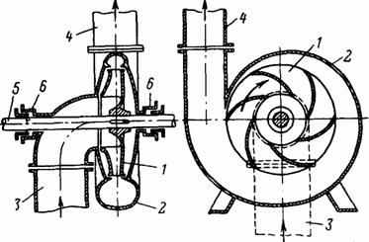 | 1- рабочее колесо
 |  | 2- корпус
 |  | 3- всасывающий патрубок
 |  | 4- напорный патрубок
 |  | 5- вал
 |  | 6- сальник
 |  | ∑=
 |  | Всего баллов часть А

Часть Б
Задание 1Каждый правильный ответ оценивается в 1 балл
№ | 1.Определить вид системы | 2.Назвать элементы | Балл
 | - Ответ СХЕМА ОСВ
 | 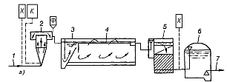 | 1- подача от НС-1
 |  | 2- смеситель
 |  | 4- отстойник
 |  | 5- фильтр
 |  | 6- РЧВ
 |  | ∑баллов за задание
Задание 2Каждый правильный ответ оценивается в 1 балл
1 | Вставить пропущенное слово: |  |  |  |  | Балл
 | Фильтр…… предназначен для осветления воды
2 | Расшифровать аббревиатуры:
 | НС-1 | ОСВ | РЧВ | НС-2 | ОСК
 | Насосн. станция 1подъема | Очистные сооружения водопровода | Резервуары чистой воды | Насосная станция 2подъема | очистные сооружения канализации
3 | Продолжить фразу:
 | Центробежный и осевой насосы относятся к…… лопастным насосам
 | ∑ баллов за задание
Задание 3Каждый правильный ответ оценивается в 1 балл
№ | Определить вид сооружения | Назвать элементы | Балл
 | - Ответ:……Фильтр
 | 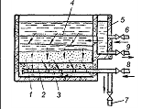 | 1- песок
 |  | 2- гравий
 |  | 3-дренаж
 |  | 4-желоб
 |  | 5-карман
 |  | 7-Подача в РЧВ
 |  | ∑баллов за задание=
Задание 4. Установить соответствие. Каждый правильный ответ оценивается в 1 балл
Название элемента | Назначение | № п/п | Ответ | Балл
1.Оголовок | А.Принимает воду от самотечной линии | 1 | Д
2.Самотечная линия водозабора | Б.обеспечивает работу насоса | 2 | Ж
3.Приемная камера колодца | В.обеспечивает перемещение воды под напором | 3 | А
4.Всасывающая камера колодца | Г.Подает воду на ОСВ | 4 | Е
5.Всасывающая линия | Д. Расположен в русле реки | 5 | Б |  | ∑ баллов за задание:
6.Насос | Е. обеспечивает работу всасывающей линии | 6 | В |  | Всего баллов часть Б
7.НС-1 | Ж.Соединяет оголовок с береговым колодцем | 7 | Г

Часть С. ВАРИАНТ 4
Задание 1 Выполнение задания оценивается в 4 балла
Определить максимальный секундный расход воды для производственных целей колбасного завода, если известно, что предприятие работает в 3 смены:
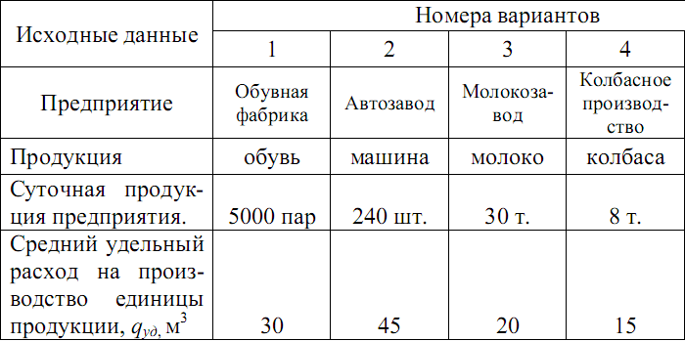

Решение:
№п/п | Формула | Решение | Ответ | Балл
1 |  |  | 120
2 |  |  | 5
3 |  |  | 1.38
Всего баллов часть С:
Облако формул:
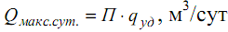
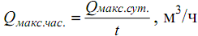
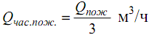
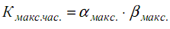
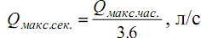
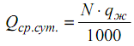
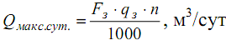
ИТОГОВАЯ ТАБЛИЦА РЕЗУЛЬТАТОВ
Часть А |  | ∑ баллов | Оценка за экзамен
Часть Б
Часть С
Количество баллов |  |  | Подпись преподавателя…………………

Часть С. ВАРИАНТ 3
Задание 1 Выполнение задания оценивается в 4 балла
Определить максимальный секундный расход воды для производственных целей молокозавода, если известно, что предприятие работает в 3 смены:

Решение:
№п/п | Формула | Решение | Ответ | Балл
1 |  |  | 600
2 |  |  | 25
3 |  |  | 6.94
Всего баллов часть С:
Облако формул:
ИТОГОВАЯ ТАБЛИЦА РЕЗУЛЬТАТОВ
Часть А |  | ∑ баллов | Оценка за экзамен
Часть Б
Часть С
Количество баллов |  |  | Подпись преподавателя…………………

Часть С. ВАРИАНТ 2
Задание 3 Выполнение задания оценивается в 4 балла
Определить максимальный секундный расход воды для производственных целей автозавода, если известно, что предприятие работает в 3 смены:

Решение:
№п/п | Формула | Решение | Ответ | Балл
1 |  |  | 10800
2 |  |  | 450
3 |  |  | 125
Всего баллов часть С:
Облако формул:
ИТОГОВАЯ ТАБЛИЦА РЕЗУЛЬТАТОВ
Часть А |  | ∑ баллов | Оценка за экзамен
Часть Б
Часть С
Количество баллов |  |  | Подпись преподавателя…………………

Часть С. ВАРИАНТ 1
Задание 3 Выполнение задания оценивается в 4 балла
Определить максимальный секундный расход воды для производственных целей обувной фабрики, если известно, что предприятие работает в 3 смены:

Решение:
№п/п | Формула | Решение | Ответ | Балл
1 |  |  | 150000
2 |  |  | 6250
3 |  |  | 1736,1
Всего баллов часть С:
Облако формул:
ИТОГОВАЯ ТАБЛИЦА РЕЗУЛЬТАТОВ
Часть А |  | ∑ баллов | Оценка за экзамен
Часть Б
Часть С
Количество баллов |  |  | Подпись преподавателя…………………

Критерии оценивания экзамена по МДК04.01 Наружные сети и сооружения
Максимальное количество баллов
Часть А | 17 | ∑ баллов
Часть Б | 23 | 46
Часть С | 6

Шкала оценки образовательных достижений  Процент результативности  (правильных ответов) |  | Оценка уровня подготовки
 |  | балл (отметка) | вербальный аналог
90 ÷ 100 | 41-46 баллов | 5 | отлично
76 ÷ 89 | 34-40 баллов | 4 | хорошо
60 ÷ 75 | 27-33 баллов | 3 | удовлетворительно
менее 60 | менее 27 баллов | 2 | неудовлетворительно

Преподаватель И. А. Иванова

